HU.149 – CONSULTAR PAINEL DO CIDADÃO
PROJETO: Viabiliza — Sistema de Licenciamento Eletrônico

HISTÓRICO DE REVISÃO
DATA | RESUMO DAS ALTERAÇÕES | VERSÃO | Responsável
20/10/2026 | Criação da HU para função já existente no sistema e contada, que nenhuma HU descrevia | 2.2 | Sudoeste Informática

VISÃO GERAL
O cidadão abre o Meu painel logo depois de entrar no portal. A tela mostra quantos processos estão em análise, quantos têm convite para responder e o total, lista o que depende dele (convites abertos e rascunhos a protocolar) e traz as últimas solicitações. Quando o usuário atua em nome de outra pessoa, o painel é o do representado. A tela só consulta.

SUMÁRIO

ÉPICO: EP08 — Solicitação de Viabilidade
HISTÓRIA DE USUÁRIO: Consultar painel do cidadão
PRÉ-REQUISITOS
DEPENDÊNCIAS
INTERFACE DE USUÁRIO
TELA 1 - Meu painel
COMPORTAMENTO ESPERADO TELA 1

ÉPICO: EP08 — Solicitação de Viabilidade
Como a SEDUR quero que o cidadão veja em uma tela o andamento dos seus pedidos, de modo que ele responda rápido ao que a análise pede

HISTÓRIA DE USUÁRIO: Consultar painel do cidadão
Como cidadão com conta no portal quero abrir o Meu painel e ver indicadores, o que precisa da minha atenção e minhas solicitações recentes, de modo que eu saiba o que fazer em seguida sem procurar em cada solicitação

PRÉ-REQUISITOS
• Cidadão autenticado no portal
• Em representação, procuração vigente (HU-147)

DEPENDÊNCIAS
Passadas
• HU-002 — entrada no portal
• HU-147 — vínculo de procurador, quando o painel é do representado

Futuras
• HU-177 — o botão Responder leva à resposta do convite
• HU-171 — o botão Retomar e protocolar leva ao protocolo da solicitação

INTERFACE DE USUÁRIO

TELA 1 - Meu painel
Caminho no menu: Portal > Meu painel (/portal/painel)

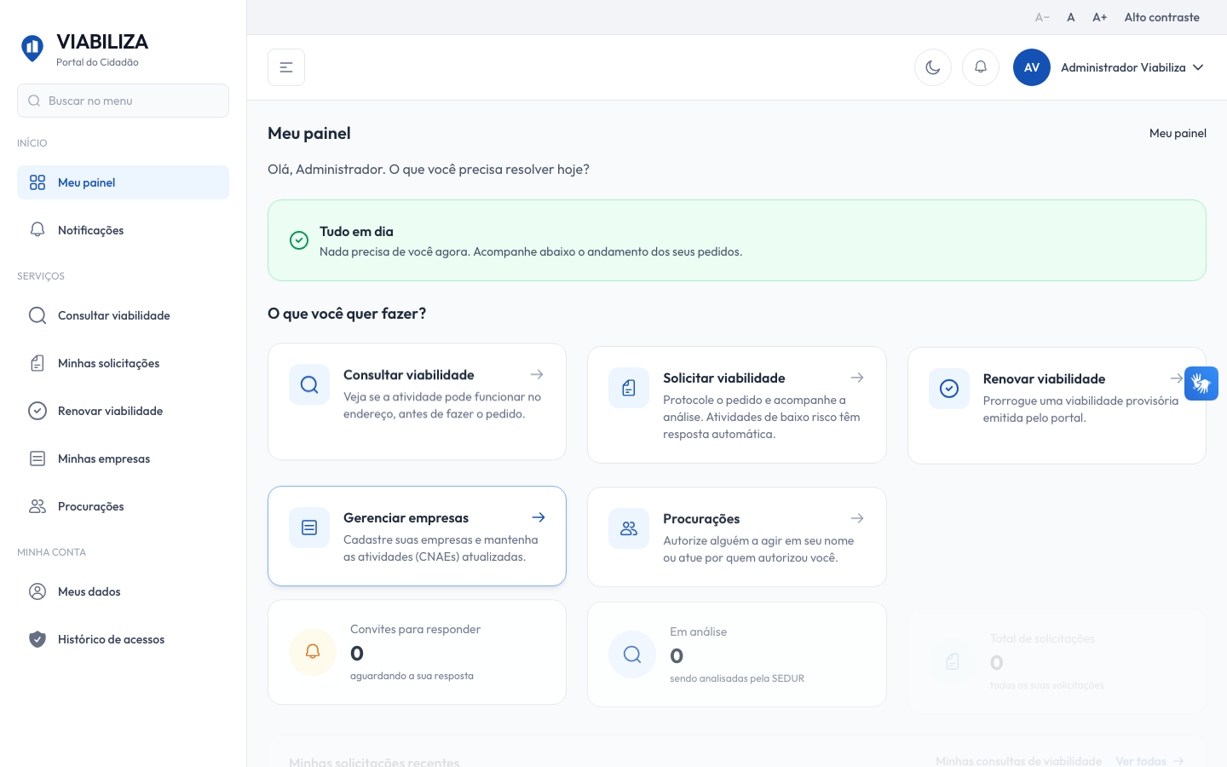

COMPORTAMENTO ESPERADO TELA 1
Cenário 1: Painel com indicadores e atenção
Dado que há um cidadão com processos em análise, um convite aberto e um rascunho
Quando abre o Meu painel
Então vê os indicadores, o convite com prazo e o rascunho para retomar

Cenário 2: Painel sem pendências
Dado que há um cidadão sem convites abertos nem rascunhos
Quando abre o Meu painel
Então vê «Nada precisa de você agora» e as solicitações recentes

Cenário 3: Painel sem solicitações
Dado que há um cidadão que ainda não criou solicitações
Quando abre o Meu painel
Então vê indicadores zerados e «Você ainda não tem solicitações»

